项目名称  Project Name |  | 密级  Confidentiality Level
KTV智能点播系统 |  | 仅供收件方查阅
项目编号  Project ID | 版本  Version | 文档编号  Document Code
V4.2779.454.6 | V1.0 | V4.2779.454.6_SD_001

Intelligent VOD System in KTV Project Software System Design Specification
KTV智能点播系统软件系统设计说明书

Prepared by  拟制 | 许成 | Date  日期 | 2010-09-26
Reviewed by  评审人 | 杨琦 | Date  日期 | 2010-09-27
Approved by  批准 | 喻国良 | Date  日期 | 2010-09-27



版权所有 不得复制
Copyright © BroadenGate Technologies, Co., Ltd.
. All Rights Reserved
Revision Record
修订记录

Date  日期 | Revision Version  修订版本 | CR ID /Defect ID  CR/ Defect号 | Sec No.  修改章节 | Change Description  修改描述 | Author  作者
2010-9-26 | 1.0 |  |  | 初稿完成 | 许成

Catalog
目 录
1 Introduction 简介 6
1.1 Purpose 目的 6
1.2 Scope 范围 6
1.2.1 Name 软件名称 6
1.2.2 Functions 软件功能 6
1.2.3 Applications软件应用 6
2 Level 0 Design Description第0层设计描述 7
2.1 Design Considerations 设计思路 7
2.1.1 Design Methodology 设计方法 7
2.1.2 Design Alternatives 设计可选方案 7
2.1.3 Design Constraints 设计约束 7
3 Level 1 Design Description第一层设计描述 8
3.1 System Architecture系统结构 8
3.1.1 Description of the Architecture系统结构描述 8
3.2 Decomposition Description分解描述 9
3.2.1 智能点播管理 9
3.2.2 点播信息管理: 10
3.2.3 Data Decomposition数据分解 10
3.3 Dependency Description依赖性描述 10
3.3.1 Running Design 运行设计 10
3.3.2 Interface Description接口描述 11
4 Level 2 Design Description第二层设计描述 12
4.1 点播信息管理模块 12
4.1.1 Design Description模块设计描述 12
4.2 Database 数据库 19
4.2.1 Entity, Attributes and their relationships 实体、属性及它们之间的关系 19
4.2.2 Decomposition Description分解描述 19
4.2.3 E-R diagram 实体关系图 20

Keywords 关键词：第0层设计、第一层设计、第二层设计、数据库设计
Abstract 摘 要：KTV智能点播系统是为用户提供歌曲搜索与点播以及其他相关服务的系统软件。本系统包括点播管理，数据统计，以及数据信息管理。点播管理主要利用各种便利条件进行点歌；通过分析歌曲信息和点播次数等，统计各种排行，以及数据分析；数据信息管理，主要对歌曲信息进行管理，以及用户权限。
List of abbreviations 缩略语清单：
Abbreviations缩略语 | Full spelling 英文全名 | Chinese explanation 中文解释
VOD | Video On Demand | 视频点播

Introduction 简介

Purpose 目的
本文档对KTV智能点播系统概要设计进行说明，用于指导项目组下阶段的编码实现和单元测试工作。
本说明书的预期读者为中间用户（指软件的管理人员、设计人员、开发人员、测试人员、维护人员）、本系统未来销售资料的撰写者。

Scope 范围
本文档包含KTV智能点播系统V1.0的外接口和功能描述，以及和外部的约束关系。

Name 软件名称
KTV智能点播系统

Functions 软件功能
KTV智能点播系统是为用户提供歌曲搜索与点播以及其他相关服务的系统软件。本系统包括点播管理，数据统计，以及数据信息管理。点播管理主要利用各种便利条件进行点歌；通过分析歌曲信息和点播次数等，统计各种排行，以及数据分析；数据信息管理，主要对歌曲信息进行管理，以及用户权限。

Applications软件应用
智能点播系统是近年来发展势头强劲的传媒方式，该技术是计算机技术、网络通信技术、数字压缩技术等多学科、多领域融合交叉结合的产物。智能点播技术使人们可以根据自己的兴趣，在计算机上自由地点播节目库中的音频节目和信息，是可以对音频节目内容进行自由选择的实用系统。
本系统为C/S结构，主要由客户端系统、服务器系统组成，客户利用客户端程序，通过使用TCP/IP协议来进行连接访问。

Level 0 Design Description第0层设计描述

Design Considerations 设计思路

Design Methodology 设计方法
Java swing框架。

Design Alternatives 设计可选方案
可选框架：Java swing，.net等其他框架。
最终决定选用Java swing框架。

Design Constraints 设计约束

Standards compliance 遵循标准
1.本系统的开发在源代码上遵循Java编程规范。
2.文档依据国际文档标准。
3.数据库操作遵循SQL标准。
4.采用J2EE开发标准。

Hardware Limitations 硬件限制
1.本系统可运行在主流的PC服务器和小型机上面，基本硬件要求：
2.处理器：Pentium处理器
3.内存：1G
4.硬盘：500G（不包括操作系统、数据库、应用服务器空间）

Technology Limitations 技术限制
1.采用Java技术实现，采用多层次架构和面向对象的设计模式。
2.设计过程充分应用面向对象的设计方法，保证各个主要模块间的低耦合、高内聚。
3/增加模块的可重用性和可扩展性。
4.定义清晰地模块接口，并提供较好的接口扩展方式。
5.应用系统各个程序按照不同的类别实施统一的接口标准、设计标准和实现标准，保证各个模块能够在一致的标准下完成，降低因技术的多样性和标准多样性产生的固有问题和开发维护成本。

Other Design Considerations 其他
1.系统开发工具：MyEclipse
2.数据库：Mysql5.0
3.服务器：Tomcat6.0
4. 系统建模：StarUML
5.版本控制：SVN
6.编码：MyEclipse

Level 1 Design Description第一层设计描述

System Architecture系统结构

Description of the Architecture系统结构描述
本系统为C/S结构，主要由客户端系统、服务器系统组成，客户利用客户端程序，通过使用TCP/IP协议来进行连接访问。
点播管理主要利用各种便利条件进行点歌；通过分析歌曲信息和点播次数等，统计各种排行，已经数据分析；数据信息管理，主要对歌曲信息进行管理，以及用户权限管理。
系统功能结构如下图所示：
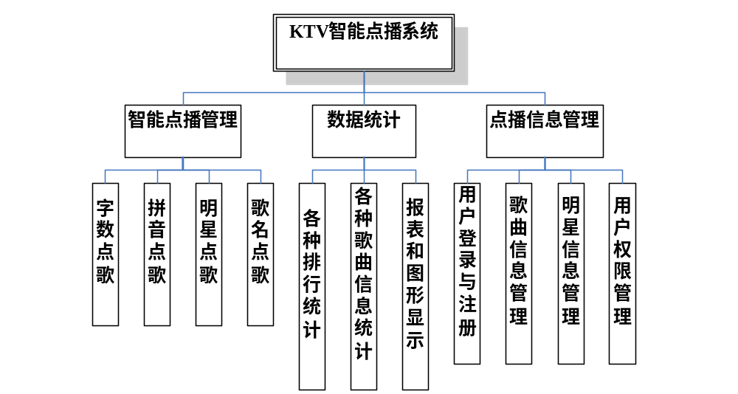系统功能结构图

Decomposition Description分解描述

智能点播管理

Overview简介
提供各种类型的点歌方式，方便用户按照自我爱好进行点歌。

Functions功能列表
- 字数点歌
输入查询歌曲名字数，查找到的歌曲显示在歌曲列表中，之后选择歌曲即可播放。
- 拼音点歌
输入查询歌曲首字母，查找到的歌曲显示在歌曲列表中，之后选择歌曲即可播放。
- 明星点歌
输入查询明星姓名，查找到的歌曲显示在歌曲列表中，之后选择歌曲即可播放。
- 歌名点歌
输入查询歌曲名称，查找到的歌曲显示在歌曲列表中，之后选择歌曲即可播放。

点播信息管理:

Overview简介
主要包括歌曲信息管理、明星信息管理、用户权限管理等。

Functions功能列表
- 用户登录与注册
提供用户登录接口，登录成功显示后台数据维护主界面，并提供用户注册。
- 歌曲信息管理
可对歌曲信息进行管理，包括添加、修改、删除、查询操作。
- 明星信息管理
可对明星信息进行管理，包括添加、修改、删除、查询操作。
- 用户权限管理
可对用户权限信息进行管理，包括添加、修改、删除、查询操作。

Data Decomposition数据分解
用户：用户ID，用户名，密码，真实姓名，电子邮件，性别，喜欢的歌曲。
管理员：管理员登录名，密码。
歌星信息：歌星ID，歌星名，歌曲名，性别，所属地区，明星组合。
歌曲信息：歌曲ID，歌曲名，歌曲类型，歌曲名字数，歌曲拼音，演唱歌星ID。

Dependency Description依赖性描述

Running Design 运行设计
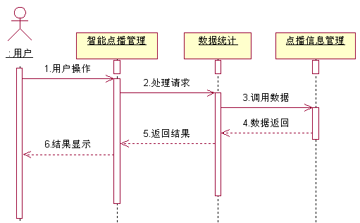

Interface Description接口描述

Module/Subsystem Interfaces模块/子系统接口

Interfaces Provided by Module/Subsystem 1 模块/子系统1提供的接口
接口1：用户注册接口
输入：用户注册所需信息
输出：是否注册成功
描述：该接口提供新的用户注册
接口2：用户登录接口
输入：用户名和密码
输出：是否登录成功
描述：该接口用于已注册用户登录
接口3：用户点歌接口
输入：歌曲的相关信息（详见智能点播管理）
输出：符合条件的歌曲
描述：用于已登录用户点歌
接口4：管理员登录接口
输入：管理员密码
输出：管理员能执行的相关操作
描述：用于管理员管理系统相关信息

Level 2 Design Description第二层设计描述

点播信息管理模块

Design Description模块设计描述

User类 （Entity实体类层）
（1）Overview简介
User实体类，定义了用户的各项参数，用户名、用户ID、用户密码、用户邮箱、性别等。
（2）Definition类定义
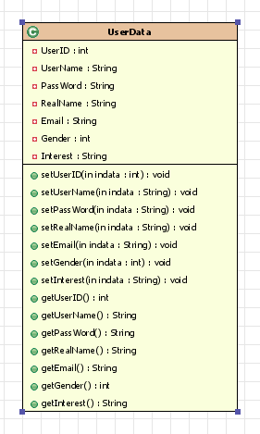

Song类
（1）Overview简介
歌曲实体类，定义歌曲各项参数，以及各参数的get和set方法。
（2）Definition类定义
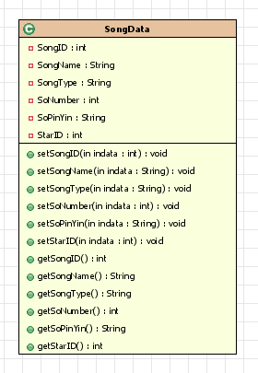

Star类 (Entity实体类层)
（1）Overview简介
明星实体类，定义明星各项参数，以及各参数的get和set方法。
（2）Definition类定义
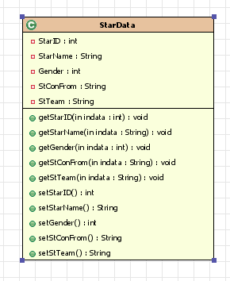

admins类
（1）Overview简介
用来管理系统里面的各种数据信息
（2）Definition类定义
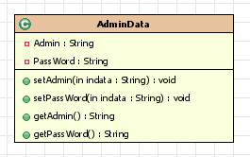

UserAction类 (Action控制层)
（1）Overview简介
用户Action类，定义了Delete、Add、Modify、Find等各种Action。
（2）Definition类定义
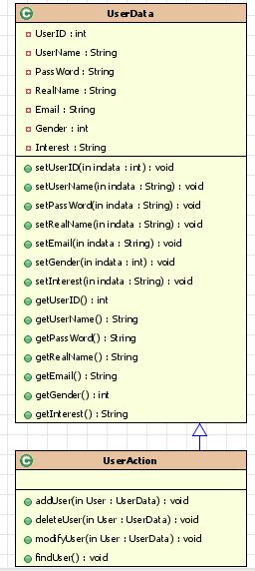

StarAction类（Action控制层）
（1）Overview简介
用户Action类，定义了Delete,Add,Update,Find等各种Action.
（2）Definition类定义
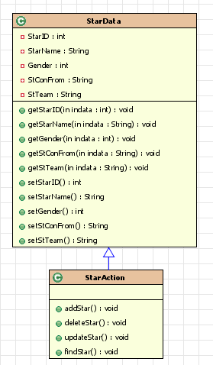

AdminAction类（Action控制层）
（1）Overview简介
用户Action类，定义了Delete,Add,Modify,Find等各种Action.
（2）Definition类定义

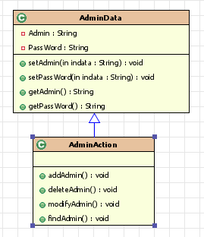

SongAction类 (Action控制层)
（1）Overview简介
用户Action类，定义了Delete、Add、Modify、Find等各种Action。
（2）Definition类定义
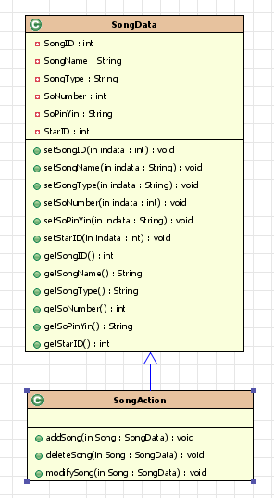

SongSelect类
（1）Overview简介
用户Song类，定义了提供各种选择歌曲曲目的方法。
（2）Definition类定义
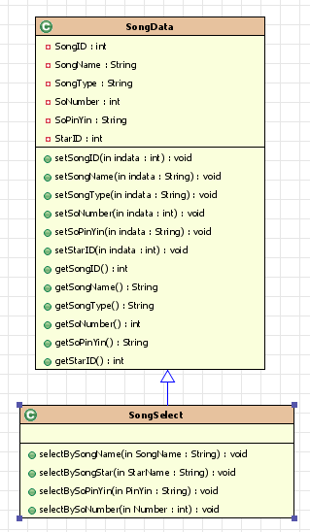

Database 数据库

Entity, Attributes and their relationships 实体、属性及它们之间的关系

Decomposition Description分解描述
用户表（users）：
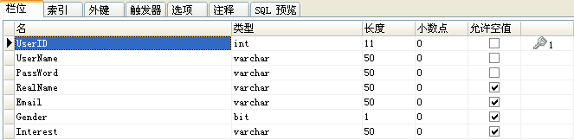
歌曲表(songs)：
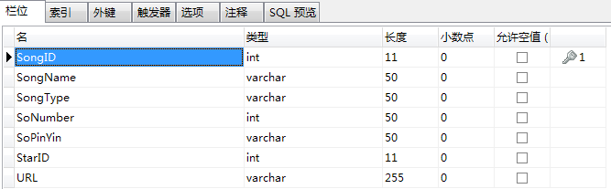
明星表(stars)：
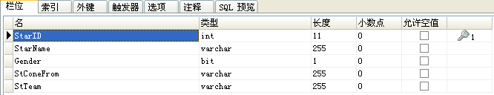
管理员表(admins)：
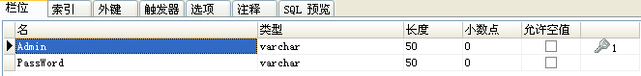

E-R diagram 实体关系图
